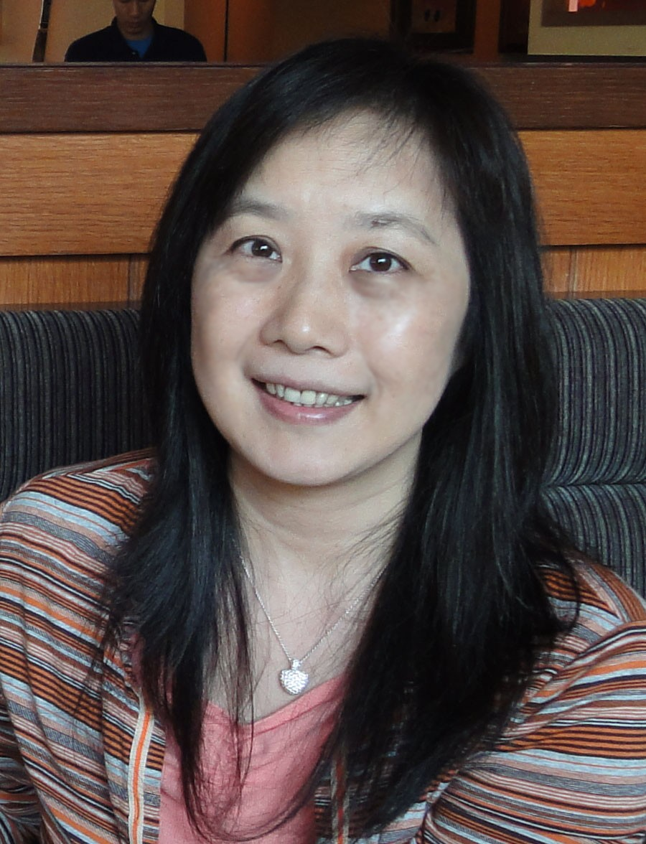

Dr. Hanna S. Yuan 袁小琀
Professor and Research Fellow 教授與研究員

Education 學歷
1983-1988 美國南加州大學化學系博士
Ph. D. in Chemistry
University of Southern California, USA

1979-1983 東海大學化學系學士
B. S. in Chemistry, Tunghai University, Taiwan

Current Positions 現職
Research Fellow 研究員
Institute of Molecular Biology, Academia Sinica. 中央研究院分子生物研究所

Professor 兼任教授
Institute of Biochemistry and Molecular Biology 台灣大學
School of Medicine, National Taiwan University 醫學院生化暨分生所

Professor 兼任教授
Graduate Institute of Life Science 國防大學
National Defense Medical Center 生命科學研究所

Experience 經歷

1984- 1988
Ph. D candidate and research assistant with 南加州大學化學系研究助理
Professor Robert Bau at USC

1988- 1992
Post Doctoral Fellow with Professor Richard E. 加州大學洛杉磯分校
Dickerson, Molecular Biology Institute, 博士後研究員
University of California, Los Angeles,
California, USA.

Honor
榮譽
2011-2015
Investigator Award, Academia Sinica 中央研究院深耕計畫

2006-2010
Investigator Award, Academia Sinica 中央研究院深耕計畫

2003-2005
Outstanding Research Award 國科會傑出獎
National Science Council

1999-2000
Outstanding Research Award 國科會傑出獎
National Science Council

1998
Young Investigator Award, Academia Sinica 中央研究院年輕研究人員著作獎

1983
Member of Phi-Tau-Phi Honor Society 斐陶斐榮譽會員

